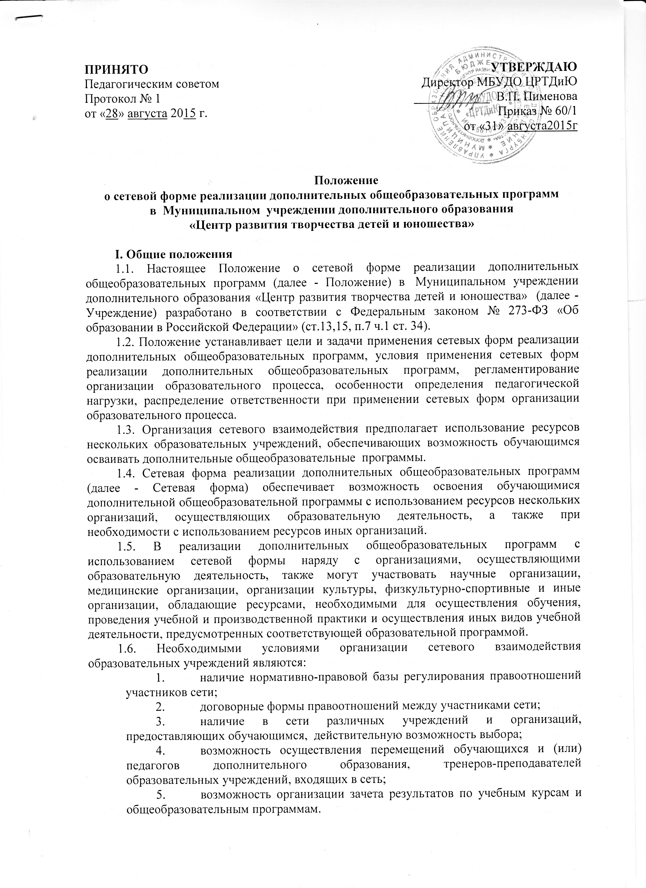
II. Цель и задачи применения сетевых форм реализации дополнительных общеобразовательных программ
2.1. Основной целью применения сетевых форм реализации дополнительных общеобразовательных программ является повышение качества дополнительного образования.
2.2. Задачами применения сетевых форм реализации дополнительных общеобразовательных программ являются:
- расширение доступа обучающимся к современным образовательным технологиям и средствам обучения;
- обеспечение доступности качественной организации дополнительного образования обучающихся, удовлетворяющей потребности заказчиков услуги, социума и рынка труда, за счет внедрения в систему образования новых форм взаимодействия, представляющих возможность действительного выбора, информационно - коммуникационных и педагогических технологий;
- предоставление обучающимся возможности выбора различных профилей подготовки и специализаций; углубленного изучения учебных курсов, предметов, дисциплин (модулей); обучающимся возможности более эффективного использования имеющихся образовательных ресурсов.
- обновление содержания методической работы с педагогическими и руководящими кадрами на принципах сетевой организации и маркетинга.
III. Условия применения сетевых форм реализации дополнительных общеобразовательных программ
3.1. Организации, осуществляющие образовательную деятельность, участвующие в реализации дополнительных общеобразовательных программ в рамках сетевого взаимодействия, должны иметь соответствующие лицензии на осуществление образовательной деятельности.
3.2. Сетевые формы реализации дополнительных общеобразовательных программ осуществляются по соглашению организаций, осуществляющих образовательную деятельность, или по решению органов власти, в ведении которых находятся образовательные учреждения. Инициаторами организации соответствующей деятельности могут выступать также обучающиеся, родители (законные представители) несовершеннолетних обучающихся.
3.3. Порядок и условия взаимодействия организаций при осуществлении сетевых форм реализации образовательных программ определяются договором между ними.
3.4. В договоре о сетевой форме реализации дополнительных общеобразовательных программ указываются:
- вид, уровень и (или) направленность дополнительной общеобразовательной программы (часть образовательной программы определенного уровня, вида и направленности), реализуемой с использованием сетевой формы;
- статус обучающихся в организациях, правила приема на обучение по дополнительной общеобразовательной программе, реализуемой с использованием сетевой формы;
- условия и порядок осуществления образовательной деятельности по дополнительной общеобразовательной программе, реализуемой посредством сетевой формы, в том числе распределение обязанностей между организациями, порядок реализации дополнительной общеобразовательной программы, характер и объем ресурсов, используемых каждой организацией, реализующей образовательные программы посредством сетевой формы;
- выдаваемые документ или документы об образовании и (или) о квалификации, документ или документы об обучении, а также организации, осуществляющие образовательную деятельность, которыми выдаются указанные документы;
- срок действия договора, порядок его изменения и прекращения.
3.5. Для организации реализации дополнительных общеобразовательных программ с использованием сетевой формы несколькими организациями, осуществляющими образовательную деятельность, организации совместно разрабатывают и утверждают дополнительные общеобразовательные программы.
IV. Регламентирование организации образовательного процесса при применении сетевых форм реализации дополнительных общеобразовательных программ
4.1. Организация образовательного процесса при сетевых формах реализации дополнительных общеобразовательных программ осуществляется с использованием кадровых, информационных, материально-технических, учебно-методических ресурсов организаций, участвующих в сетевом взаимодействии.
4.2. Основными документами, регламентирующими организацию образовательного процесса при применении сетевых форм, являются дополнительная общеобразовательная программа, учебный план (индивидуальный учебный план), календарный учебный график (индивидуальный календарный учебный график) и расписание занятий (индивидуальное расписание занятий).
4.3. В случае совместной деятельности организаций, осуществляющих образовательную деятельность, направленную на освоение обучающимися дополнительной общеобразовательной программы, ими коллегиально разрабатываются и утверждаются учебный план, календарный учебный график и расписание занятий с указанием места освоения (реализующих организаций) учебных курсов, дисциплин, модулей, видов учебной деятельности. При использовании для освоения дополнительной общеобразовательной программы ресурсов иных организаций, перечисленные документы согласовываются.
4.4. При обучении по индивидуальному учебному плану индивидуальный календарный учебный график и индивидуальное расписание занятий разрабатывается и утверждается организацией, осуществляющей образовательную деятельность, в которую обучающийся был принят на обучение по дополнительной общеобразовательной программе. Перечисленные документы согласовываются с организациями, ресурсы которых планируется использовать при обучении.
4.5. При реализации индивидуальной образовательной траектории обучающегося рекомендуется использование элементов дистанционных образовательных технологий с использованием информационных и учебно-методических ресурсов организаций, участвующих в сетевом взаимодействии. При этом индивидуальный учебный план должен определять количество часов на дистанционное обучение.
V. Особенности определения педагогической нагрузки при сетевых формах реализации дополнительных общеобразовательных программ
5.1. Нагрузка педагогических работников при сетевых формах реализации дополнительных общеобразовательных программ определяется с учетом следующих вариантов распределения педагогических работников по местам проведения занятий:
- штатный педагог дополнительного образования, тренер-преподаватель организации, в которую обучающийся был принят на обучение по дополнительной общеобразовательной программе, осуществляет образовательную деятельность на территории данной организации;
- штатный педагог дополнительного образования, тренер-преподаватель организации, в которую обучающийся был принят на обучение по дополнительной общеобразовательной программе, осуществляет образовательную деятельность на территории другой организации, участвующей в сетевом взаимодействии;
- педагог дополнительного образования, тренер-преподаватель другой организации, участвующей в сетевом взаимодействии, осуществляет образовательную деятельность на территории организации, в которую обучающийся был принят на обучение по дополнительной общеобразовательной программе;
- педагог дополнительного образования, тренер-преподаватель другой организации, участвующей в сетевом взаимодействии, осуществляет образовательную деятельность вне территории организации, в которую обучающийся был принят на обучение по дополнительной общеобразовательной программе.
VI. Распределение ответственности при применении сетевых форм реализации дополнительных общеобразовательных программ
6.1. Организация, осуществляющая образовательную деятельность, в которую обучающийся был принят на обучение по дополнительной общеобразовательной программе, несет ответственность в полном объеме за организацию образовательного процесса и контроль его реализации.
6.2. Другие организации, участвующие в сетевом взаимодействии, несут ответственность за реализацию отдельной части дополнительной общеобразовательной программы (дисциплина, модуль, учебная и производственная практика и т.п.) и соблюдение сроков, предусмотренных календарным учебным графиком.
6.3. Организации, реализующие в рамках совместной деятельности отдельные части дополнительной общеобразовательной программы, обеспечивают текущий учет и документирование результатов освоения обучающимися соответствующих учебных курсов, дисциплин, модулей, видов учебной деятельности.
6.4. Результаты промежуточной аттестации обучающихся при освоении учебных курсов, дисциплин, модулей, видов учебной деятельности в других организациях засчитываются организацией, осуществляющей образовательную деятельность, в которую обучающийся был принят на обучение по дополнительной общеобразовательной программе.

